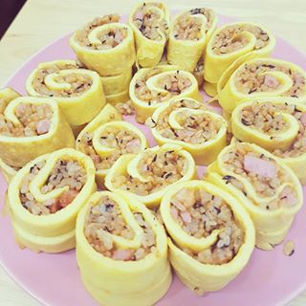

* 오므라이스 말이
* 재료 준비   
  - 달걀 : 4개  
  - 밥 : 300g  
  - 케첩 : 3큰술  
  - 양파 : 1/4개  
  - 비엔나 소시지 : 2개  
  - 파프리카 : 1/4개  
  - 칵테일 새우 : 7마리  
  - 맛살 : 1줄  
  - 소금 : 약간
* 만드는 방법   
  1. 달걀에 소금으로 간을 하고 전분물을 넣고 잘 풀어준 뒤 채에 내려주세요.  
  2. 프라이팬에 식용유를 두르고 달걀 지단을 부쳐주세요.  
  3. 양파, 소시지, 맛살, 파프리카, 칵테일 새우를 먹기좋게 손질에 후라이팬에 볶아주세요.  
  4. 새우가 익으면 밥과 케첩을 넣고 볶아주세요.  
  5. 달걀 지단 위에 볶음밥을 올리고 둘둘 말아 먹기 좋게 잘라주면 완성입니다.
* 칼로리 532.5 kcal
* 조리시간 : 15분

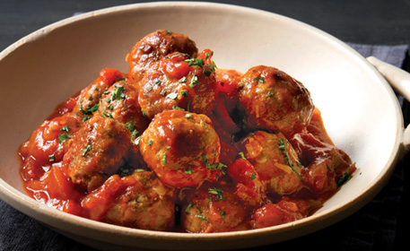

* 미트볼
* 재료 준비   
  - 다진 쇠고기 : 340g  
  - 다진 돼지고기 : 340g  
  - 양파 : 1개  
  - 다진 마늘 : 1큰술  
  - 빵가루 : 1컵  
  - 파마산 치즈가루 : 1컵  
  - 다진 파슬리 : 1/4컵  
  - 달걀 : 2개  
  - 토마토 소스 : 1컵  
  - 물 : 1/2컵
* 만드는 방법  
  1. 얇게 다진 양파를 오일을 두른 프라이팬에 다진 마늘과 볶아준 뒤 식혀주세요.  
  2. 볼에 다진 쇠고기, 다진 돼지고기, 달걀, 파마산 치즈가루, 다진 파슬리, 빵가루를 넣고 치대 적당한 크기로 동그랗게 빚어주세요.  
  3. 프라이팬에 오일을 넉넉히 두르고 빚은 고기반죽을 굴려가며 구워주세요.  
  4. 프라이팬에 토마토소스와 물을 끓이다가 구운 미트볼과 함께 졸여주면 완성입니다.
* 칼로리 : 664.2 kcal
* 조리시간 : 50분

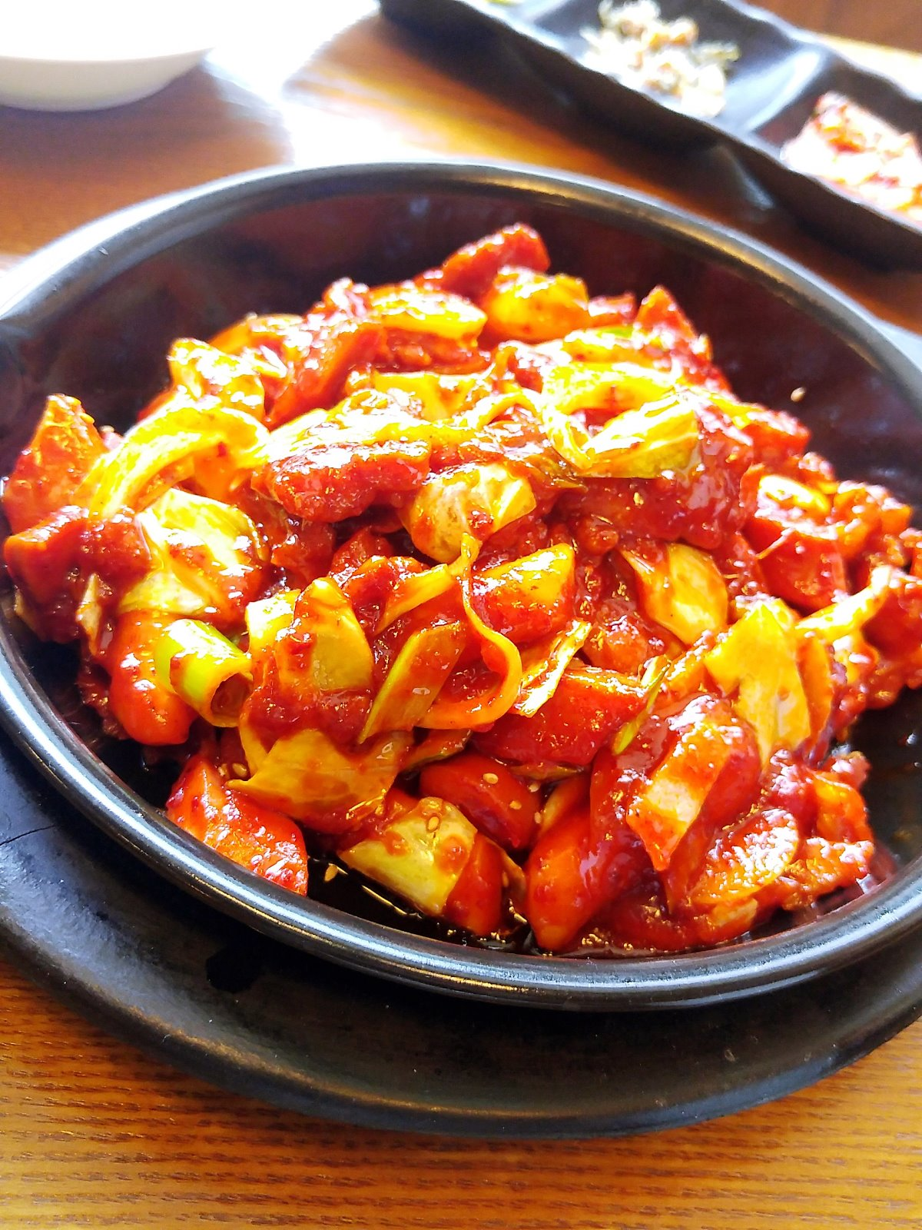

* 부대볶음
* 재료 준비  
  - 스팸 : 100g  
  - 소시지 : 100g  
  - 베이컨 : 120g  
  - 신김치 : 150g  
  - 떡국떡 : 80g  
  - 양배추 : 200g  
  - 청양고추 : 10g  
  - 대파 : 70g  
  - 사골 육수 : 200ml  
  - 다진 마늘 : 1큰술  
  - 다진 생강 : 1큰술  
  - 고춧가루 : 1큰술  
  - 고추장 : 2큰술  
  - 간장 : 1큰술  
  - 청주 : 2큰술  
  - 콩가루 : 1큰술  
  - 표고가루 : 1큰술  
  - 다시다 : 2작은술  
  - 후추 : 1/2작은술
* 만드는 방법   
  1. 고추장, 간장, 다진 생강, 청주, 표고가루, 콩가루, 다시다를 섞어 양념을 만들어주세요.  
  2. 볶음에 들어갈 재료들을 먹기 좋게 손질해주세요..  
  3. 전골냄비에 신김치, 양념장, 다진 마늘, 다시마, 후추를 넣어주세요.  
  4. 양배추, 소시지, 스팸, 베이컨, 청양고추, 대파를 넣어주세요.  
  4. 마지막으로 고춧가루, 떡, 사골육수를 넣고 볶아주면 완성입니다.
* 칼로리 : 867.3 kcal
* 조리시간 : 20분

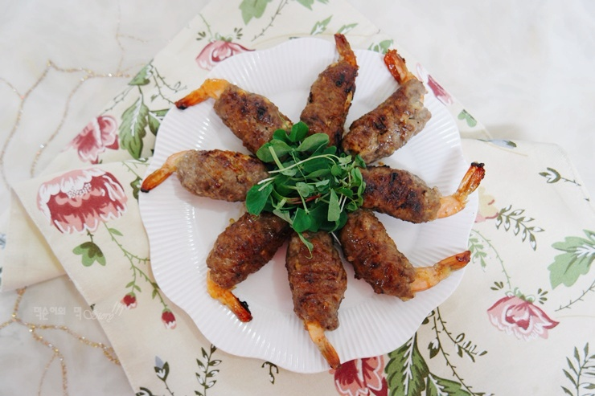

* 새우 떡갈비
* 재료 준비!  
  - 새우 : 8마리  
  - 다진 쇠고기 : 300g  
  - 다진 돼지고기 : 200g  
  - 식용유 : 1큰술  
  - 콩가루 : 1/2컵  
  - 간장 : 1.5큰술  
  - 참기름 : 1큰술  
  - 다진 파 : 1큰술  
  - 다진 마늘 : 1/2큰술  
  - 소금 : 2/3큰술  
  - 설탕 : 4큰술  
  - 후추가루 : 1/2작은술
* 만드는 방법   
  1. 양념장 재료들을 섞어서 양념을 만들어주세요.  
  2. 양념장과 고기를 넣고 충분히 치대주세요.  
  3. 고기의 간이 재워지는 사이 새우 배쪽에 칼집을 내어 일자로 만들고 콩가루를 가볍게 묻혀 준비해주세요.  
  4. 양념된 고기를 반 줌 정도 쥐어주고 새우를 넣을 공간을 만든 후 새우를 넣고 움켜쥐어 떡갈비 모양을 만들어주세요.  
  5. 식용유를 두른 팬에 중약불에서 뚜껑을 덮어 굽다가 육즙이 나오면 한번 뒤집어 양념이 다시 베이도록 살짝 조려주면 완성입니다.
* 칼로리 : 381.1 kcal
* 조리시간 : 40분

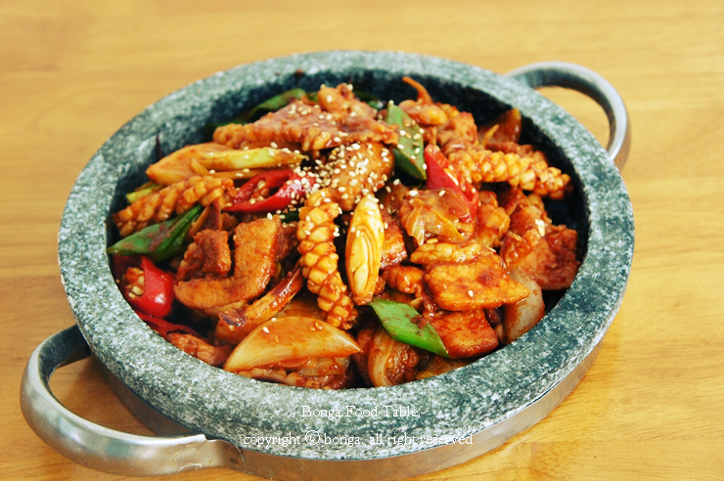

* 오삼불고기
* 재료 준비   
  - 고춧가루 : 3큰술  
  - 다진 마늘 : 1큰술  
  - 간장 : 3큰술  
  - 설탕 : 1/2큰술  
  - 맛술 : 1큰술  
  - 물엿 : 1큰술  
  - 고추장 : 2큰술  
  - 오징어 : 1마리  
  - 삼겹살 : 200g  
  - 대파 : 1대  
  - 당근 : 1/2개  
  - 양파 : 1/2개  
  - 청양고추 : 1개  
  - 참기름 : 1큰술  
  - 깨 : 1/2큰술

만드는 방법   
1. 고춧가루, 다진 마늘, 간장, 설탕, 맛술, 물엿, 고추장을 넣고 양념을 만들어주세요.  
2. 오징어와 삼겹살은 한입크기로 썰어주세요.  
3. 대파와 당근 역시 먹기 좋게 썰어서 볶아주다가 삼겹살을 넣어주세요.  
4. 양파와 오징어, 양념장을 넣고 볶아주세요.  
5. 청양고추와 참기름, 깨를 넣어주면 완성입니다.

* 칼로리 : 712.2 kcal
* 조리시간 : 30분